Tematy klasa 1 – jedenasty tydzień
25.05.2020r. poniedziałek
Edukacja polonistyczna i społeczna - Bądź ostrożny!
Temat: Słuchanie bajki na podstawie bajki profilaktycznej Agnieszki Grzelak „Cukierki”. Rozmowa na temat przyjmowania prezentów od nieznajomych. Przypomnienie i utrwalenie zasad asertywnej odpowiedzi.
1. Wprowadzenie do tematu zajęć – słuchanie bajki profilaktycznej.
N. opowiada U. bajkę na podstawie bajki profilaktycznej Agnieszki Grzelak „Cukierki”.
Bajki zwykle zaczynają się tak: „Za górami, za lasami…”. Ta bajka jest wyjątkowa, ponieważ może dziać się wszędzie, w każdym miejscu, w dużym mieście i małej wiosce. Żył sobie czarodziej Sopuch, który był podstępnym i złym człowiekiem. Wiele lat pracował nad poszukiwaniami substancji, która zamieniałaby ludzi w bezmyślnych, posłusznych niewolników. Wynalazł kolorowe cukiereczki. Odwiedzał szkoły i wypatrywał tam bezbronnych, smutnych i nieszczęśliwych uczniów. Częstował ich swoimi cukierkami i zapraszał do swojego zamku. Tym sposobem czarodziej Sopuch zdobywał sobie niewolników. Małe dzieci o nieruchomych twarzach i szklistych oczach czyściły posadzki w zamku, karmiły tłuste pająki, hodowały trujące zioła w ogrodzie czarodzieja i pracowały w laboratorium przy produkcji czarodziejskich cukierków. Dorośli bardzo się bali i nie mogli złapać tego, kto porywał podstępnie ich dzieci. Pan woźny z pewnej szkoły postanowił bacznie obserwować różne szkolne sytuacje. Pewnego dnia zauważył nieznajomego mężczyznę,
który szybko zniknął, gdy woźny zbliżał się do niego. Czarodziej Sopuch nie mógł się już ludziom pokazywać w dotychczasowym przebraniu. Wszędzie wisiały opisy groźnego porywacza. Nauczyciele opowiadali o nim dzieciom. Mała dziewczynka Halinka pokazała panu woźnemu cukierki, którymi poczęstował ją nieznajomy. Cukierki obejrzała kucharka Felicja ze szkoły i uznała, że są one gorsze od trucizny, ponieważ odbierają człowiekowi wolę i staje się on żywą kukłą. W szkole odbyła się narada, podczas której pani Felicja opowiedziała dzieciom o czarowniku przebranym za eleganckiego pana, o uprowadzonych dzieciach i fałszywych cukierkach. Wszyscy mieli się rozglądać i jak tylko zobaczą kogoś, kto dawniej zaginął, albo kogoś, kto częstuje małymi kolorowymi cukierkami, natychmiast mieli zawiadomić starsze osoby. Pewnego razu zaczarowany chłopiec, któremu nakazał Sopuch częstować dzieci cukierkami, zaprowadził kucharkę do sali, w której czarodziej trzymał swoich niewolników. Z dłoni kucharki wyleciał biały płomień, który zniszczył wszystkie przyrządy i spalił całe zapasy pudełek z czarodziejskimi cukierkami. Pani kucharka nie bała się żadnych zaklęć czarodzieja, ponieważ była Wróżką Ognia Kuchennego. Czarodziej zamienił się w jastrzębia i wyleciał przez okno. Wróżka Ognia Kuchennego wysłała jeden biały płomyk za odlatującym ptakiem. Zniszczyła wszystkie ślady działalności czarodzieja. Po chwili była znowu zwykłą panią Felicją, kucharką w szkole. Pan woźny doprowadził do stołówki wszystkich niewolników, a pani kucharka leczyła ich pieczonym kurczakiem w chrupiącej skórce, plackami ziemniaczanymi, pierożkami z konfiturą wiśniową, szarlotką i różnymi specjałami, które potrafi wyczarować tylko Wróżka Ognia Kuchennego.
2. Rozmowa na temat zagrożeń.
Po wysłuchaniu opowiadania U. odpowiadają na pytania N.:
- Jakim człowiekiem był Sopuch?
- Czym częstował dzieci?
- Jak zachowywały się porwane dzieci?
- Co robiły porwane dzieci w zamku czarodzieja?
- Co postanowili pracownicy szkoły i pozostałe dzieci?
- Kim okazała się kucharka Felicja i co zrobiła?
- W jaki sposób pani Felicja leczyła uprowadzone dzieci?
- Czy opowiedziana historia może wydarzyć się naprawdę?
- Co należy wtedy zrobić?
- Do kogo w takiej sytuacji można zwrócić się o pomoc?
3. Wykonaj ćwiczenia w kartach ćwiczeń s. 52 – 53.
Edukacja matematyczna
Temat: Powtórzenie materiału z zakresu dodawania i odejmowania pełnych dziesiątek oraz mnożenia liczb.
- Wykonaj zadania z podręcznika s. 76 – 77 i zadania z kart ćwiczeń s. 71.

Język angielski
Temat: Uczymy się piosenki.
Hello 😊 How are you today?

- POWTÓRZENIE SŁÓW: otwórz podręcznik na str. 62. Wskazuj palcem kolejne zdjęcia i nazywaj je. Najpierw zacznij od pierwszego zdjęcia w prawo, a potem od ostatniego w lewo.
Can your Mum/Dad do it?
- ZABAWA Z PIOSENKĄ: poproś rodzica, aby odtworzył piosenkę nr. 3.14. Spróbujcie do kolejnych fragmentów wymyślić zabawne gesty Ready? Posłuchajcie piosenki jeszcze raz, pokazuj gesty i próbuj śpiewać razem z nagraniem. Jeśli ktoś nie może odsłuchać tej piosenki, wyślę ją na grupę Messenger.

- PRACA DLA CHĘTNYCH: Możesz nagrać jak śpiewasz piosenkę i wysłać mi. Bardzo się ucieszę
ĆWICZENIA: Przygotuj zeszyt ćwiczeń. Otwórz go na str. 61. Spróbuj wykonać ćwiczenia 1,2.
Goodbye!
Koło szachowe
Temat: ZADANIA SZACHOWE – MAT W JEDNYM POSUNIĘCIU.
Skorzystaj ze strony internetowej https://www.apronus.com/chess/puzzles/mate-in-1/?lang=pl
26.05.2020r. wtorek
Edukacja polonistyczna, przyrodnicza
Ten temat realizujemy z e-podręczników. Blok 30. Nasze rodziny. Temat 147. Rodzina.
Temat: Swobodne wypowiedzi dzieci na temat ich rodzin, na podstawie przeczytanego wiersza P. Beręsewicza „Dom rodzinny”. Tworzenie rodzin wyrazów. Rysowanie portretów członków rodziny i podpisywanie ich na drzewie genealogicznym.
Matematyka
Temat: Rozwiązywanie zadań tekstowych na porównywanie różnicowe.
Wychowanie fizyczne
Temat: Hura, gramy! Doskonalenie umiejętności rzutnych.
- Każdy ćwiczy coś ciekawego. Wykonuj ćwiczenia z przyborami: skakanką, obręczą, piłeczką, woreczkiem.
- Gra w chłopaka. Narysuj na podwórku chłopaka/głowa, szyja, tułów, ręce i nogi/. Staraj się zagrać. Poproś mamę lub tatę aby ci pomogli.
- Jak na plaży. Odbijanie piłki plażowej w parach./Poproś siostrę lub brata/.
- Wariacje na piłkę siatkową. Poproś kogoś do ćwiczeń. Stańcie naprzeciw siebie. Jeden ćwiczący znajduje się w klęku i odbija sposobem dolnym oburącz, drugi w postawi wysokiej odbija sposobem górnym po torze płaskim.
- Hura, gramy. Zagraj mecz z całą rodziną.ecz

Zajęcia rozwijające zainteresowania

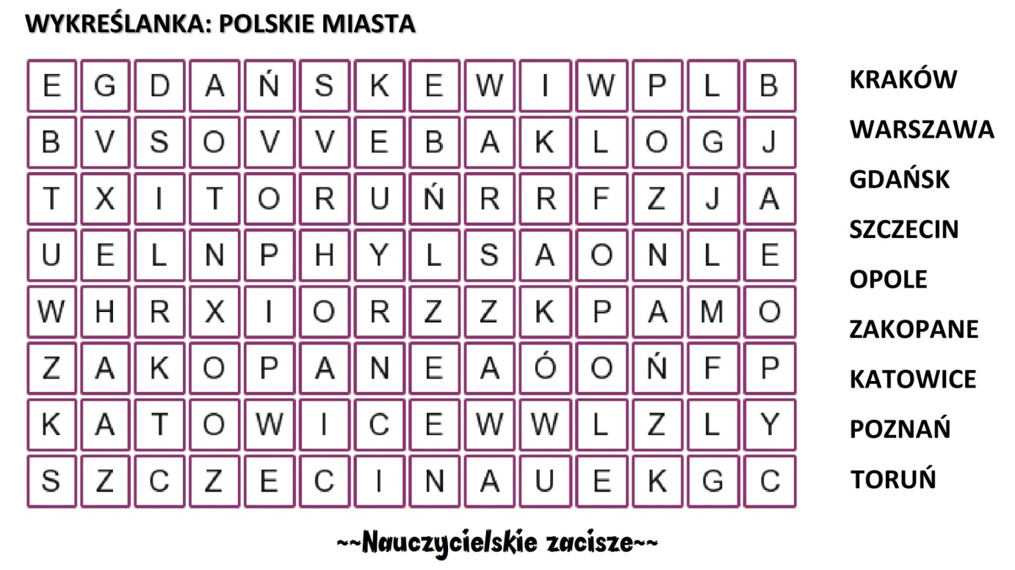

27.05.2020r. środa
Religia
Temat: Nasz papież Jan Paweł II
Narysuj serce a w nim napisz prośbę do papieża
Jana Pawła II

Zajęcia informatyczne

Temat: Malujemy komputerowym pędzlem w programie Paint.
- Przyjrzyj się uważnie poniższej instrukcji, dowiesz się, jak zmienić kolor i rozmiar komputerowego pędzla.
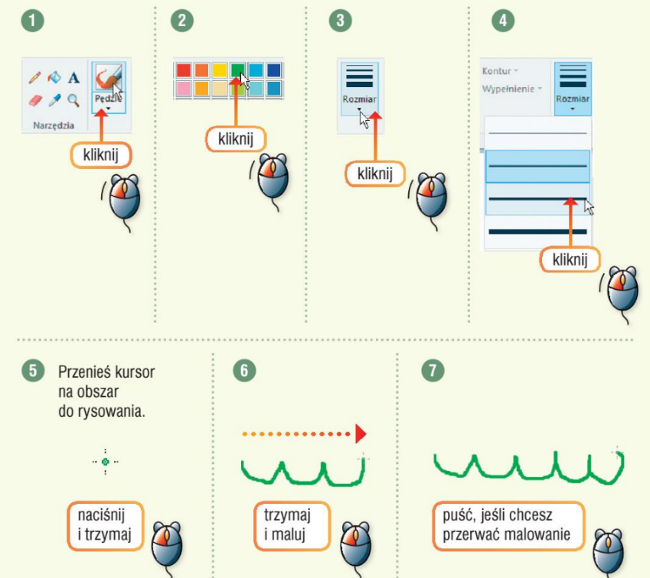
Ćwiczenie: Namaluj komputerowym pędzlem wzorek.


- Teraz dowiesz się, jak wybrać odpowiedni kształt komputerowego pędzla. Przyjrzyj się poniższej instrukcji.
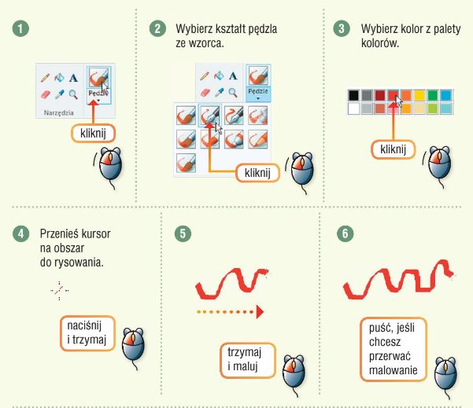

Wykonaj ćwiczenia:
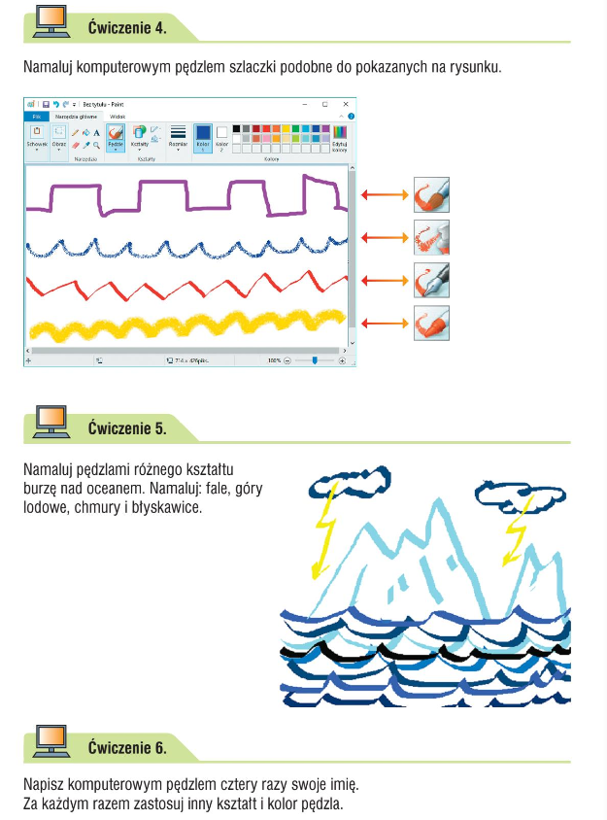

Edukacja polonistyczna i matematyczna
Blok 30. Nasze rodziny. Temat 148. Dobrze jest mieć rodzeństwo.
Temat: Swobodne wypowiedzi dzieci na temat ich rodzeństwa, na podstawie wiersza P. Beręsewicza „Bliźniaczki” i własnych spostrzeżeń. Zapisywanie informacji o własnej rodzinie. Tworzenie zdrobnień. Temat: Utrwalenie liczb.
Wychowanie fizyczne
Temat: Gram, bo lubię! Doskonalenie umiejętności uczestniczenia w minigrach sportowych.
Zagraj z rodziną mecz piłki siatkowej.

28.05.2020r. czwartek

Religia
Temat: Pan Jezus kocha dzieci.
Porozmawiaj z rodzicami na temat prośby Jezusa.
„Pozwólcie dzieciom przychodzić do mnie”.
Zrób coś dobrego dla swoich rodziców.

Edukacja polonistyczna, matematyczna i plastyczna
Blok 30. Nasze rodziny. Temat 149. Kłopoty ze snem.
Temat: Słuchanie opowiadania B. Kosmowskiej „Barany na zielonej kołdrze”. Wskazywanie elementów humorystycznych w tekście. Rozmowa o rymowankach i powiedzonkach. Zabawa „Poszukiwacze wyrazów”. Rozkładanie liczby 16 na składniki. Namaluj swój sen. Praca farbami

Język angielski
Temat: Poznajemy historyjkę.
Hello 😊 How are you today?
Three, two, one – it’s story time! Let’s start!
- POWTÓRZENIE SŁÓW: przygotuj swoje minikarty i zagraj z rodzicem w grę, np. What’s missing? – rozłóżcie minikarty, zamknij oczy, a rodzic zabiera jedną z kart. Otwórz oczy i powiedz po angielsku, czego brakuje. Powtórzcie zabawę. A może zamienicie się rolami? Great!

- WPROWADZENIE HISTORYJKI: otwórz podręcznik na str. 64. Popatrz na obrazki i razem z rodzicem spróbujcie odgadnąć, co dzieje się w historyjce.
- HISTORYJKA: obejrzyj animowaną wersję historyjki 😊: https://www.youtube.com/watch?v=PP5uU6eVUdc
- ZABAWA Z HISTORYJKĄ. spójrz na historyjkę w podręczniku. Poproś rodzica, aby odtworzył historyjkę. Kiedy usłyszysz nazwę członka rodziny, wstań, podskocz albo kucnij. Posłuchaj nagrania jeszcze raz. Poproś rodzica, aby co jakiś czas zatrzymywał nagranie: spróbuj powiedzieć, co będzie dalej.
- ĆWICZENIA: Przygotuj zeszyt ćwiczeń. Otwórz go na str. 62. Spróbuj wykonać ćwiczenia 1,2.
Ready? Congratulations!
PRACA DOMOWA DLA CHĘTNYCH: narysuj dowolnie wybraną scenkę z historyjki. Podczas, gdy będziesz rysować, słuchaj w tle historyjki. Goodbye!

29.05.2020r. piątek
Edukacja polonistyczna, techniczna, muzyczna.
Blok 30. Nasze rodziny. Temat 150. Uśmiechnij się do mnie, mamo.
Temat: Dłuższe wypowiedzi dzieci na temat swoich mam. Tworzenie mapy myśli „Moja mama”. Rozpoznawanie nazw osób, rzeczy, roślin i zwierząt. Kończenie zdań własnymi słowami. Zabawa „Dopełnianie wyrazów”. Śpiewanie poznanej piosenki. Budowanie z chrupek.
Poproś mamę żeby kupiła chrupki kukurydziane. Za pomocą wykałaczek staraj się połączyć chrupki w budowlę lub ludzika.

Wychowanie fizyczne
Temat: Kto biega, ten zdrów. Pokonywanie przeszkód naturalnych
- Bieg po zdrowie. Bieg w różnym tempie, marsz z podbieganiem na miejsce zajęć.
- Marsz dodaje siły. Poproś mamę o włączenie stopera. Wykonaj marsz w szybkim tempie przez 3 minuty.
- Skakanka. Skakanie na skakance.
- Zabawa z elementami atletyki terenowej. Ustaw tor przeszkód. Pokonaj go za pierwszym razem truchtem, marszem a na koniec biegiem.
- Berek kucany. Poproś rodzeństwo i pobawcie się w berka kucanego. Staraj się wykonywać ćwiczenia na świeżym powietrzu.

Gimnastyka korekcyjna
Temat: Wzmacniamy mięśnie grzbietu.
Postaraj się wykonać następujące ćwiczenia. Pamiętaj, że przed ćwiczeniami musisz przeprowadzić indywidualną rozgrzewkę.
- Połóż się na brzuchu. Pod pępek połóż zrolowany kocyk lub ręcznik, ręce wyciągnij do przodu, unieś lekko głowę, wzrok skierowany w podłogę. Ręce wyciągnij przed siebie i lekko unieś nad podłogę. Wytrzymaj tak ok. 3-4 sekund.
- Pozycja wyjściowa tak, jak wyżej. Ręce ułóż w „skrzydełka”. Wytrzymaj tak 3-4 sekundy.
- Usiądź w siadzie skrzyżnym (po turecku), wyprostuj plecy, ściągnij łopatki, wypnij klatkę piersiową, wzrok skieruj przed siebie, ramiona ułóż a „skrzydełka”. Wysuwaj głowę w przód i cofaj ją.
- Wykonaj klęk podparty i postaraj się dotknąć brodą do klatki podłogi. Wytrzymaj tak 2-3 sekundy.
- Stań w małym rozkroku, głowę wyciągnij w górę, wzrok skieruj przed siebie. Wykonaj opad tułowia w przód i wróć do pozycji wyjściowej.

Zrób sobie przerwę, napij się wody i wykonaj drugą i jeszcze trzecią serię.

